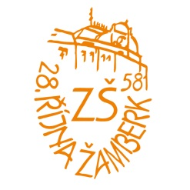

Základní škola Žamberk, 28. října 581
ŽAMBERK PSČ 564 01
tel. 465 613 090, e-mail: zejdlik.jaromir@zs28rijna-zamberk.cz
mobil 608 308 885, http://www.zs28rijna-zamberk.cz

SOUHLAS SE SAMOSTATNÝM PŘECHODEM ZE ZŠ DO ŠKOLNÍ DRUŽINY PRO ŽÁKY 3., 4. A 5. TŘÍD
Souhlasím, aby můj syn / moje dcera
………………………………………………………..........................................
nar. dne : …………............................ docházel/a samostatně do školní družiny po ukončení poslední vyučovací hodiny ve dnech, kdy je přihlášen/a do ŠD. (A to z budovy ZŠ 28. října 581, do budovy školní družiny Nádražní 468, po domluvě na školní hřiště u Anima).
V této době plně za své dítě zodpovídá zákonný zástupce - rodič. Vychovatelka za žáka přebírá zodpovědnost, až ve chvíli, kdy se jí nahlásí v oddělení.
Je povinností zákonného zástupce absenci žáka ve školní družině řádně
a včas omlouvat přes aplikaci Bakaláři (viz školní řád).

Dne : ……………………….
podpis zák. zástupce: ………….…….............

